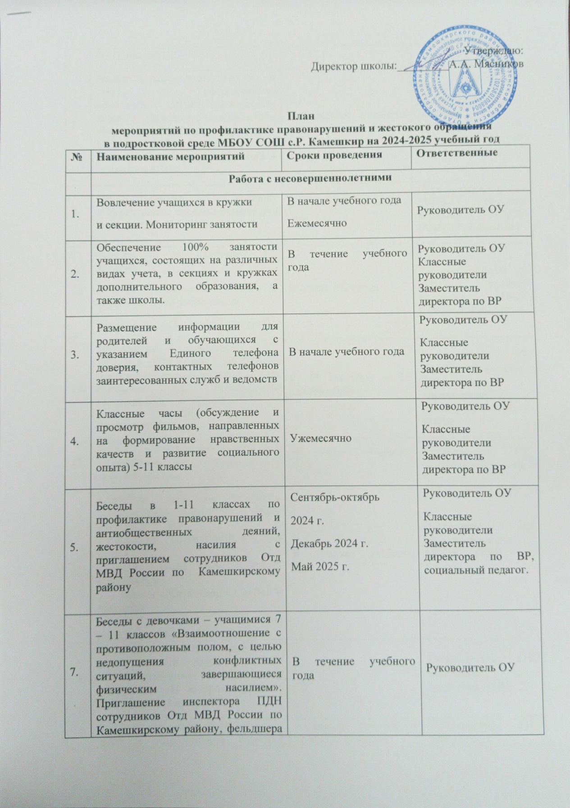

|  |  |  |  |
| --- | --- | --- | --- |
| 8. | Беседа с мальчиками 12 лет и старше «Урегулирование конфликтных ситуаций безопасным мирным способом» с приглашением инспектора ПДН и сотрудников Отд МВД России по Камешкирскому району, педагога –психолога БППК. | В течение учебного года | Классные руководители  Заместитель директора по ВР, социальный педагог, педагог-психолог |
| 9. | Психологический тренинг: «Эффективные способы разрешения конфликтов» (8-11 классы) | В течение учебного года | Педагог-психолог БППК , педагог-психолог МБОУ СОШ с.Р. Камешкир |
| 10 | Диагностика по адаптации (1,5 классы).  Занятия с элементами тренинга на сплочение коллектива класса.  Занятия по профилактике буллинга. | Октябрь 2024 года | Педагог-психолог БППК , педагог-психолог МБОУ СОШ с.Р. Камешкир |
| 11. | Проведение с учащимися СПТ. Работа с родителями ( законными представителями) и подростками по согласию на прохождение тестирования.  Рекомендации. | С 15 сентября – 15 октября 2024 г. | Руководитель ОУ, Педагоги-психологи  Заместитель директора по ВР  Педагог-психолог БППК |
| 12. | Беседы с элементами тренинга «Информационная безопасность в сети «Интернет» | В течение учебного года | Руководитель ОУ, педагоги-психологи |
| 13. | Классные часы по вопросам профилактики насилия среди учащихся:  1 - 2 классы «Ты мой друг, а я твой друг!»  3 - 4 классы «Как избежать конфликта »  5 -7 классы «Жить в мире с собой и другими»  8-11 классы «Отношения подростков. Мальчики и девочки». | В течение учебного года | Руководитель ОУ педагог-психолог МБОУ СОШ с.Р. Камешкир |
| 14. | Круглый стол «Ответственность за свои поступки. Когда наступает административная и уголовная ответственность за противоправное деяние» ( 5-11 классы) | В течение учебного года | Руководитель ОУ, заместитель директора по ВР |
| 15. | Встречи учащихся с инспектором ПДН и сотрудниками ОтдМВД России по Камешкирскому району , специалистами КДН и ЗП .  Разъяснительная работа по недопущению драк и нанесения телесных повреждений среди школьников 1-11 классов | в рамках проведения профилактических бесед | Руководитель ОУ, заместитель директора по ВР |
| 16. | Беседы по толерантности:  «Мы разные, но мы вместе!»  «Жить в согласии с собой и другими»  (5-11 классы) | В течение учебного года | Педагог-психолог БППК , педагог-психолог МБОУ СОШ с.Р. Камешкир |
| 17. | Индивидуальные консультации с детьми «группы риска», направленные на профилактику агрессивности и девиантного поведения | По запросу администрации ОУ, специалистов системы профилактики, законных представителей ребенка | Педагог-психолог БППК, педагог-психолог МБОУ СОШ с.Р. Камешкир, социальный педагог |
| 18. | Коррекционная работа с детьми, имеющими высокий и средний уровень агрессивности «Умение контролировать свои эмоции» | В течение учебного года | Руководитель ОУ, педагоги-психологи |
|  | **Работа с родителями** | | |
| 19. | Родительский всеобуч «Профилактика жестокого обращения в детской и подростковой среде» | Октябрь 2024 г. | Руководитель ОУ,заместитель директора по ВР, педагоги-психологи |
| 20. | Родительский всеобуч «Воспитание без физического наказания» | Ноябрь 2024 г. | Руководитель ОУ, заместитель директора по ВР педагоги-психологи |
| 21 | Родительский всеобуч «Умейте слышать детей» | Декабрь 2024 г. | Руководитель ОУ,заместитель директора по ВР  педагоги-психологи |
| 22. | Родительский всеобуч «Предупреждение негативного информационного воздействия в сети «Интернет» | Январь 2025 г. | Руководитель ОУ, заместитель директора по ВР педагоги-психологи |
| 23. | Тренинг для подростков и родителей «Путь доверия» | Март 2025 г. | Педагог-психолог БППК Камешкирский района, заместитель директора по ВР |
| 24. | Товарищеские встречи родителей и учащихся по игровым видам спорта: - к Международному Дню 8 Марта;  - в День защитника Отечества;  - к Дню Победы;  - День России;  - День молодёжи;  - День физкультурника;  - День знаний;  - День Единства. | В течение учебного года | Заеститель директора по ВР, Советы Отцов |
| 25. | Индивидуальные консультации по вопросам профилактики агрессивного поведения | В течение учебного года | Педагог-психолог БППК Камешкирского района |
| 26. | Групповые консультации «Проблемы современного подростка» | В течение учебного года | Педагог-психолог БППК Камешкирского района |
| 27. | Мероприятия «Проведём время вместе» (совместные мероприятия детей и родителей) | В праздничные выходные и каникулы | Руководитель ОУ, заместитель директора по ВР, советник директора, социальный педагог |
| 28. | Проведение совместных рейдов педагогов и родителей в места скопления подростков | Еженедельно | Руководитель ОУ, заместитель директора по ВР, советник директора, социальный педагог |
| 29 | Посещение семей, в которых присутствуют факторы неблагополучия | Еженедельно  По мере необходимости | Руководитель ОУ заместитель директора по ВР, советник директора, социальный педагог, |
|  | **Работа с педагогами** | | |
| 30. | Классные часы «Проблема детской агрессии и жестокости: причины, пути решения» | Сентябрь-октябрь  2024 г. | Заместитель директора по ВР, социальный педагог, классные руководители  Руководитель ОУ |
| 31. | Обсуждение вопроса «Агрессия, её   причины   и последствия» на педагогических советах | Октябрь 2024 г. | Руководитель ОУ, заместитель директора по ВР, советник директора, социальный педагог |
| 32. | Тренинг с педагогами «Маленькие люди на большой планете» | Февраль 2024 г. | Педагог-психолог БППК Камешкирского района |
| 33. | Групповая и индивидуальная консультация: «Возрастные особенности подросткового периода. Как правильно общаться с подростком» | Март – апрель 2025 г. | Педагог-психолог БППК Камешкирского района |
| 34. | Беседы с классными руководителями по вопросам агрессивного поведения детей и подростков: «Как работать с агрессивными детьми. Как научить детей общаться» | В течение учебного года | Педагог-психолог БППК Камешкирского района |
| 35. | Отслеживание социальных сетей классными руководителями | Еженедельно | Заместитель директора по ВР, социальный педагог, педагог-психолог, советник директора по воспитанию, классные руководители |
| 36. | Заполнение и обновление листов оценки поведенческих рисков | не реже 1 раза в четверть | Заместитель директора по ВР, социальный педагог, педагог-психолог, советник директора по воспитанию, классные руководители |